Методические рекомендации по разработке и проведению лингвострановедческого веб-квеста на среднем этапе обучения
Процесс формирования лингвострановедческой компетенции обучающихся в процессе работы над веб-квестом является целенаправленным процессом, который должен быть детально продуман и поэтапно организован. Опираясь на исследования, посвященные практике применения веб-квестов, мы считаем, что совместная работа ученика и учителя над веб-квестом может включать в себя следующие этапы: 1) этап целеполагания; 2) этап создания веб-квеста; 3) этап координации деятельности обучающихся по работе над веб-квестом; 4) этап презентации результатов веб-квеста.
Этап целеполагания предполагает чёткое формулирование цели разрабатываемого веб-квеста, обозначение его общих и конкретных ориентиров. Учитель обдумывает основные шаги работы над веб-квестом, определяет стратегии работы с ним.
Этап создания веб-квеста подразумевает комплексную работу над ним: подбор материала, его расположение, техническая разработка. После того, как необходимый материал тщательно отобран, учитель приступает к техническому созданию страницы. В настоящее время существуют различные конструкторы сайтов (www.umi.ru, www.A5.ru и др.). Мы остановили свой выбор на конструкторе www.jimdo.com, который позволяет создавать функциональные веб-страницы без особой подготовки. Учитель, для которого характерен элементарный уровень информационно-коммуникационной компетенции, может самостоятельно освоить особенности работы с ресурсом, изучив представленные инструкции.
Этап координации деятельности обучающихся по работе над веб-квестом. После того, как веб-квест создан, учитель представляет его обучающимся. Если подобная работа осуществляется впервые, учитель детально знакомит обучающихся с феноменом веб-квеста, обозначает цели и задачи работы с ним, освещает предполагаемые результаты работы. После этого обучающиеся преступают к работе над квестом. Здесь учитель постоянно взаимодействует с обучающимися, но данное взаимодействие интерактивно (специальные формы на сайте, возможности чата и др.). Учитель готов ответить на вопросы обучающихся, подсказать если нужно, направляет их в нужное русло и т.д. Учитель сопровождает обучающихся с начала работы над веб-квестом до конца, несмотря на то, что в его контексте четко сформулированы все требования.
Этап презентации результатов веб-квеста. Финальный этап работы над веб-квестом предполагает представление его оформленных результатов. Как правило, это проект и его защита. Здесь организуется отдельное занятие.

C целью подтверждения эффективности веб-квеста как средства формирования лингвострановедческой компетенции обучающихся среднего этапа остановимся на описании созданного и апробированного нами веб-квеста “The trip to London”. Работа над выполнением веб-квеста проводилась в 7 классе при изучении темы “You are welcome to London” (УМК «Английский язык» под редакцией В.П. Кузовлева»).
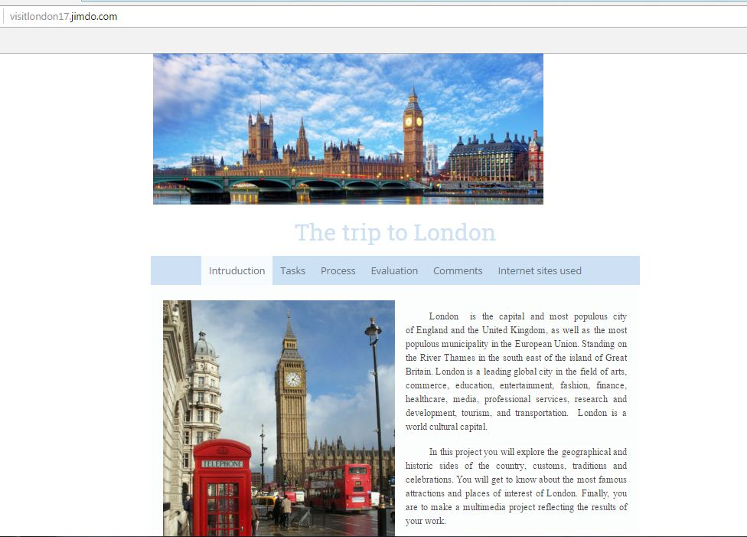
Раздел “Introduction”

Рис. 2.1 Раздел “Introduction”
На данном этапе была сформулирована актуальность темы веб-квеста. Был сделан акцент на том, что Лондон является столицей Англии, прекрасным городом с множеством возможностей, а также культурной столицей Объединенного Королевства. В основе квеста лежит исследование. Предполагается, что в ходе выполнения квеста учащиеся будут исследовать город, а после представят свои результаты.
Раздел выполняет вводную функцию и инициирует обучающихся на предстоящую работу, исследовательскую деятельность на иностранном языке. Из сформулированного задания сразу же становится ясно, что предстоит сделать.
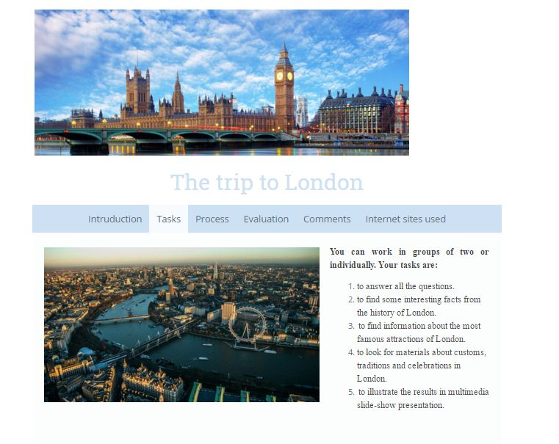
Раздел «Tasks»

Рис. 2.2 Раздел “Tasks”
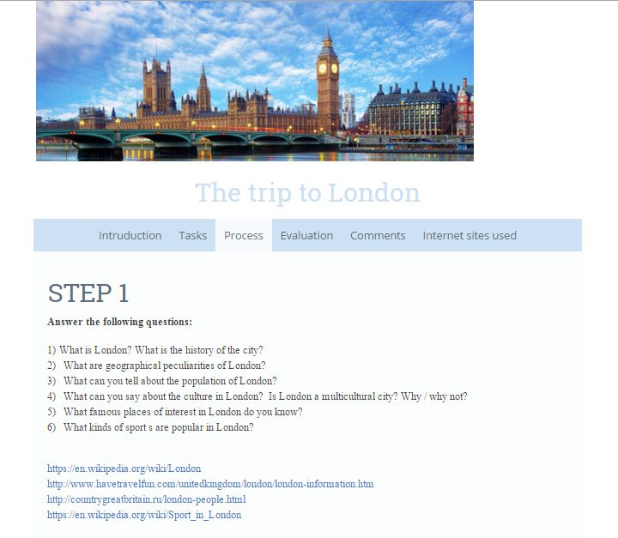
На данном этапе в обобщенном плане обозначены задачи, которые должны быть достигнуты при выполнении веб-квеста, а также формы представления конечного результата. Все задания проблемные, четко сформулированные и имеют познавательную ценность. При решении квеста обучающиеся проходят 6 шагов. В дальнейшем после создания и изучения данных шагов всеми обучающимися предполагается работа по развитию коммуникативной компетенции на основе содержания разработанных веб-страниц. В квесте указываются сайты, где можно найти материал, чтобы обучающиеся смогли ответить на предложенные вопросы.

Раздел “Process”

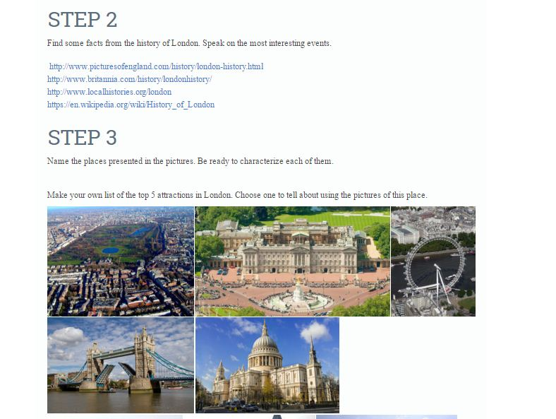

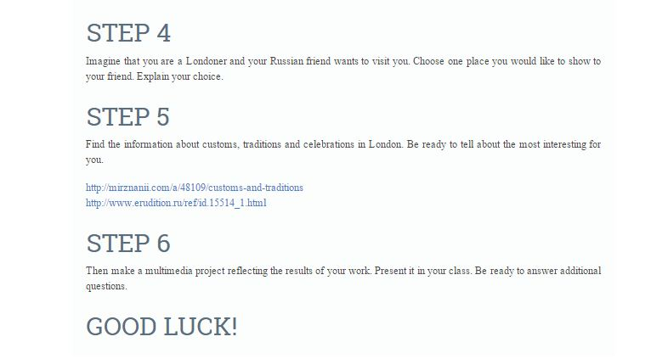

Рис. 2.3 Раздел “Process”
Этап представляет собой определенную алгоритмическую стратегию пошагового достижения поставленной цели. На данном этапе осуществляется непосредственное выполнение квеста: четко описываются все шаги работы – поиск ответов на вопросы с использованием источников информации, список
которых предлагается тут же, подбор иллюстративного материала для визуализации результатов проекта, выполнение предложенных упражнений различного типа (поиск исторических фактов, описание фотографии, составление монологической речи и др.).Через гиперссылки осуществляется выбор нужного источника информации. Выполнив все представленные задания, обучающиеся приходят к познавательному и практическому результатам. В процессе самостоятельного поиска они узнают новый лингвострановедческий материал, в ходе выполнения упражнений осуществляется формирование навыков в различных видах речевой деятельности и аспектах иноязычной речи.
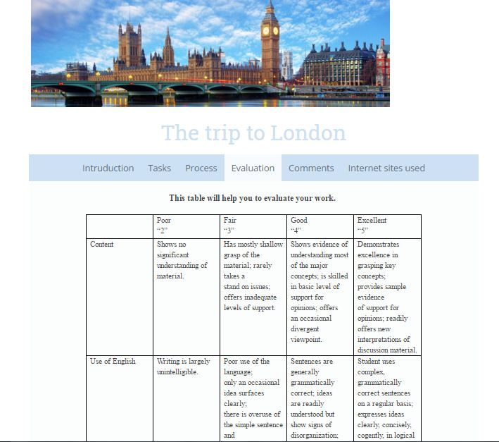

Раздел «Evaluation

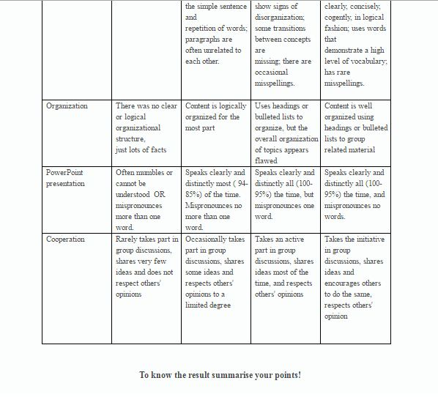

Рис. 2.4 Раздел “Evaluation”
На данном этапе предложены критерии для самооценки. Обучающиеся могут самостоятельно оценить собственную работу и улучшить её результаты.
Раздел «Comments»

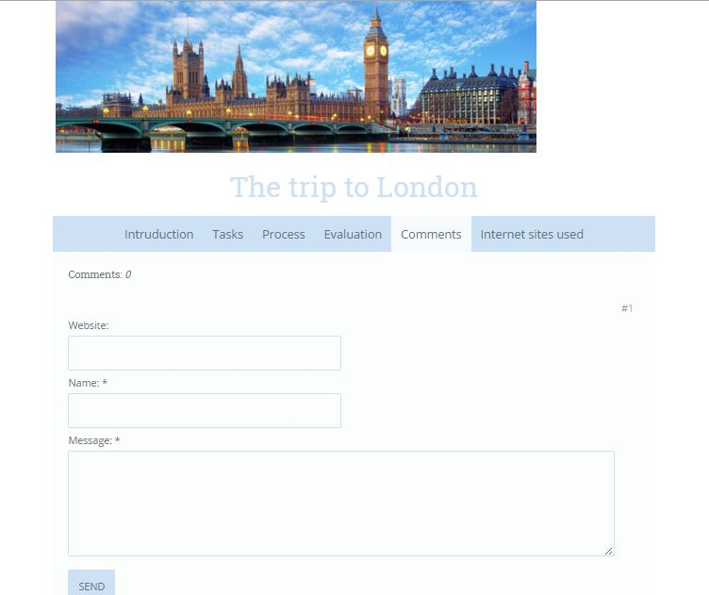

Рис. 2.5 Раздел “Comments”
Данный этап, как и этап “Teacher’spage” необходим для осуществления взаимодействия учителя и обучающихся. Посредством специальной формы ученики могут задать вопросы, оставить комментарий, участвовать в дискуссии и др.
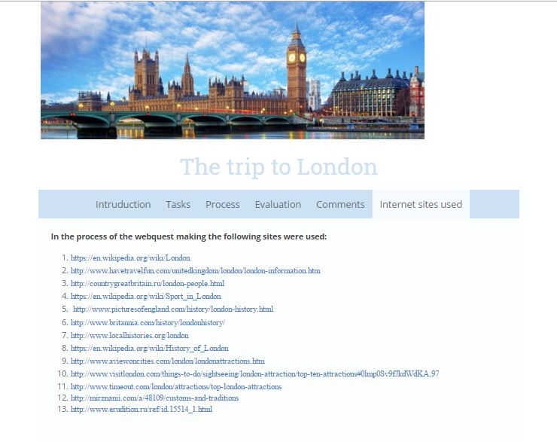
Раздел “Links”

Рис. 2.6 Раздел “Links”
В рамках данного раздела представлены гиперссылки на использованные в процессе создания веб-квеста Интернет-ресурсы.
На заключительном этапе работы над веб-квестом проходила презентация лингвострановедческих проектов, сопровождающаяся обсуждением с последующей оценкой проектного исследования. По результатам проведенного исследования формулировались выводы и предложения.
В ходе проведения исследования, опираясь на результаты опроса, наблюдения, анкетирования, мы пришли к выводу, что веб-квест является той формой работы, которая способна заинтересовать обучающихся, активизировать их познавательную деятельность, побудить к более углубленному изучению иностранного языка. Обучающиеся отмечали, что в начале предложенная форма работы показалась им необычной, хотя и вызвала определенный интерес. Также было указано, что структура и содержание веб-квеста во многом облегчили работу над проектом: не было хаотичного и слепого поиска информации, учителем были в точной последовательности представлены шаги достижения цели. Кроме того, веб-квест позволял взаимодействовать с учителем в сети. Обучающиеся отметили, что лингвострановедческий материал, данный в такой форме, был легко ими усвоен. С помощью технологии веб-квест обучающиеся приобщились к иноязычной культуре, актуализировали языковой материал по теме, самостоятельная работа по поиску лингвострановедческих реалий, а также их наглядное представление, предоставили большую возможность учащимся лучше усвоить материал, который выходит за рамки учебника. В ходе прохождения веб-квеста обучающиеся задействовали некоторые виды речевой деятельности (чтение, говорение, письмо), и формы работы (устной и письменной, индивидуальной, групповой, самостоятельной, парной).
В завершении выполнения веб-квеста учащиеся закрепили полученные лингвострановедческие знания в ходе защиты проекта по теме квеста. В дальнейшем учащиеся хотели бы видеть продолжение подобной работы. Таким образом, веб-квест можно рассматривать в качестве действенного средства формирования лингвострановедческой компетенции, в том числе, обучающихся среднего этапа.
Ссылка на веб-квест: https://visitlondon17.jimdofree.com/

